Plan de protection sous COVID-19 pour les cabinets de diététique et les organisations de diététique
Version du 24 avril 2020, élaborée par l’ASDD

Introduction et application du plan de protection de l’ASDD
Selon la Confédération, toute entreprise est tenue d’élaborer un plan de protection spécifique, adapté à sa situation. Si vous avez déjà rédigé un plan de protection pour votre cabinet, veuillez vous assurer qu’il est conforme aux directives du plan de protection de l’ASDD et apportez-lui les adaptations nécessaires le cas échéant. Si vous n’avez pas encore de plan de protection pour votre cabinet, vous devez en établir un et le mettre en œuvre. Vous trouverez à la fin de ce document un modèle que vous avez le droit d’utiliser. Signez et sauvegardez le plan de protection de votre cabinet. Vous confirmez ainsi que vous et votre équipe éventuelle avez été informé-e-s en conséquence, que vous avez pris les mesures de protection et que vous les appliquez.
Ce document doit vous soutenir pour la reprise de votre activité pendant le COVID-19 et vous servir de modèle pour élaborer votre propre plan de protection adapté à la situation de votre cabinet. Les différentes mesures de protection présentées sont là pour garantir la sécurité de l’exploitation du cabinet pour les diététicien-ne-s, mais aussi pour leurs client-e-s.
Ce document repose sur le plan de protection modèle du Secrétariat d’Etat à l’Economie (SECO) et de l’OFSP (version du 22.04.2020).

Transmission du nouveau coronavirus
Les trois principaux modes de transmission du nouveau coronavirus (SRAS-CoV-2) sont :
- contact étroit : quand on se tient à moins de 2 mètres d’une personne malade ;
- gouttelettes : si une personne malade tousse ou éternue, les virus peuvent atteindre directement les muqueuses du nez, de la bouche ou des yeux d’autres personnes ;
- mains : les gouttelettes contagieuses expulsées lors de toux ou d’éternuements se retrouvent sur les mains. De là, les virus peuvent passer sur une surface, puis sur les mains d’autres personnes. Ensuite, ils atteignent la bouche, le nez ou les yeux quand on les touche.

mesures de protection
Les mesures de protection ont pour objectif de prévenir la transmission du virus. Elles doivent tenir compte de l’état de la technique, des connaissances en médecine du travail, en hygiène ainsi qu’en sciences du travail. Elles sont planifiées afin d’obtenir une combinaison appropriée entre technique, organisation du travail, autres conditions de travail, relations sociales et influence de l’environnement sur le lieu de travail.
Dans l’ordre, il faut d’abord prendre des mesures de protection techniques et organisationnelles, puis de protection individuelle. Des mesures supplémentaires sont mises en place pour les collaborateurs/trices vulnérables. Toutes les personnes concernées doivent recevoir les consignes nécessaires concernant les mesures de protection.
Sur le lieu de travail, l’objectif est également de réduire le risque de contamination en respectant les distances, en observant les règles de propreté, en nettoyant les surfaces et en respectant l’hygiène des mains.

« Principe STOP »
Le principe STOP illustre la succession des mesures de protection à prendre.
S | S pour substitution ; condition sine qua non concernant le COVID-19 : une distance suffisante (p. ex. télétravail). | 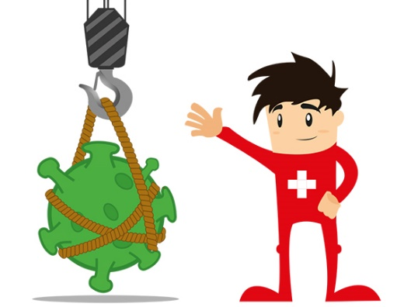
T | T pour mesures techniques (p. ex. parois en plastique transparent, postes de travail séparés, etc.). | 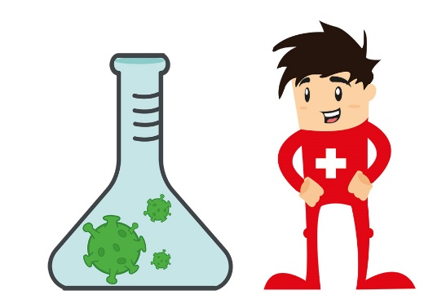
O | O pour mesures organisationnelles (p. ex. équipes séparées, modification du roulement des équipes). | 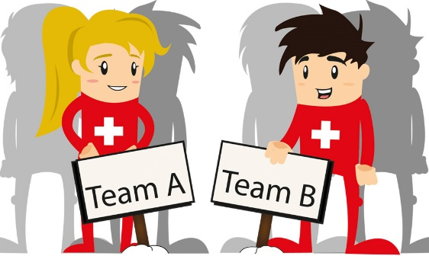
P | P pour mesures de protection individuelle (p. ex. masque d’hygiène, etc.). | 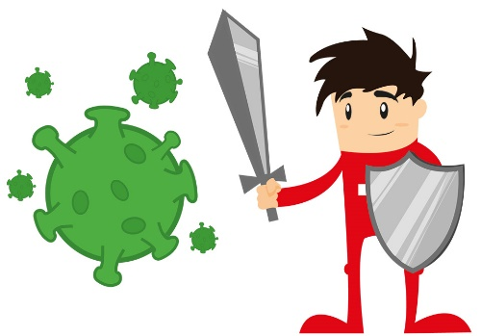

Mesures de protection individuelle
Les mesures de protection individuelle sont mises en place uniquement si aucune autre mesure n’est possible et qu’un équipement adéquat (p. ex. masques) est disponible. Elles sont moins efficaces que la substitution et que les mesures techniques et organisationnelles.
Les collaborateurs/trices doivent savoir comment utiliser correctement l’équipement de protection et s’y être entraîné-e-s. Autrement, le port d’un équipement de protection peut donner un faux sentiment de sécurité, et les mesures de base efficaces (garder ses distances, se laver les mains) sont alors négligées.

règles de base
Le plan de protection de l’entreprise doit assurer le respect des directives ci-dessous. Des mesures suffisantes et appropriées doivent être prévues pour chacune d’elles. L’employeur et les responsables de l’exploitation sont chargés de sélectionner et de mettre en œuvre ces mesures.
- Toutes les personnes dans l’entreprise se lavent régulièrement les mains.
- Les collaborateurs/trices et les autres personnes gardent une distance de 2 m entre eux.
- Les surfaces et les objets sont nettoyés à un rythme régulier et de manière adéquate après leur utilisation, en particulier si plusieurs personnes entrent en contact avec elles.
- Les personnes vulnérables bénéficient d’une protection adéquate.
- Les personnes malades sont renvoyées chez elles et suivent les consignes d’(auto-)isolement de l’OFSP.
- Les aspects spécifiques du travail et des situations professionnelles sont pris en compte afin d’assurer la protection.
- Les collaborateurs/trices et les autres personnes concernées sont informé-e-s sur les prescriptions et les mesures prises.
- Les prescriptions sont mises en œuvre au niveau du management afin de réaliser et d’adapter efficacement les mesures de protection.

Directives générales de l’OFSP : voici comment nous protéger
Ces mesures restent applicables, et ce indépendamment de l’activité en cabinet.
- En cas de symptômes (toux, maux de gorge, insuffisance respiratoire avec et sans fièvre, sensation de fièvre ou douleurs musculaires), rester à la maison
- Garder ses distances (2 mètres)
- Se laver soigneusement les mains (avec du savon et de l’eau)
- Tousser et éternuer dans un mouchoir ou dans le creux du coude
- Ne pas se serrer la main

1. hygiène des mains
Toutes les personnes du cabinet se lavent régulièrement les mains.
Mesures :
- Mettre en place des postes destinés à l’hygiène des mains : les client-e-s doivent pouvoir se laver les mains à l’eau et au savon ou avec un désinfectant lorsqu’ils/elles entrent dans le cabinet.
- Demander à toutes les personnes du cabinet de se laver régulièrement les mains à l’eau et au savon, en particulier à leur arrivée au travail, entre les consultations ainsi qu’avant et après les pauses. Lorsque cela n’est pas possible, les mains doivent être désinfectées.
- Retirer les objets inutiles qui pourraient être touchés par les client-e-s, comme les magazines et les journaux dans les salles d’attente et les zones communes (p. ex. les coins café et les cuisines).
- Retirer le distributeur d’eau, le cas échéant.

2. Garder ses distances
Les collaborateurs/trices et les autres personnes gardent une distance de 2 m entre eux.

Limiter le nombre de personnes dans le cabinet
Mesures :
- Demander aux client-e-s de prendre rendez-vous par téléphone pour éviter qu’ils/elles ne se présentent au cabinet sans prévenir.
- Ne laisser entrer dans le cabinet que les client-e-s qui ont pris rendez-vous.
- Les personnes qui accompagnent les client-e-s sans fonction de prise en charge directe attendent hors du cabinet. Si cela n’est pas possible, dans le cas des enfants ou de leurs parents par exemple, ceux-ci portent également un masque d’hygiène durant toute leur présence dans le cabinet s’il n’y a pas de dispositif de protection en plexiglas.
- Pour le moment, les frères et sœurs ne doivent pas être emmenés dans les locaux du cabinet.
- Si des personnes doivent attendre dans le cabinet, aménager un espace dans lequel elles disposent de suffisamment de place.
- Proposer des consultations par conférence téléphonique ou par vidéoconférence.

Définir les zones pour se déplacer et se reposer
Ces zones sont par exemple des voies à sens unique pour se déplacer, des salles d’attente, des lieux réservés aux collaborateurs/trices.
Mesures :
- Appliquer des marquages au sol pour garantir une distance minimale de 2 m entre les personnes présentes dans le cabinet et canaliser le flux des personnes.
- Assurer une distance de 2 m entre les client-e-s en attente.
- Assurer une distance de 2 m dans les lieux de séjour (p. ex. cuisines, salles communes).
- Assurer une distance de 2 m dans les toilettes.

Préparation de la consultation
Le cas échéant, informez sur votre site Internet de votre offre de conseil actuelle, de vos procédures de travail, de votre plan de protection.
Avant la consultation, informez vos client-e-s des mesures de protection qui sont prises dans votre cabinet, par exemple par e-mail ou en leur téléphonant. Insistez sur le fait que si les client-e-s se sentent malades ou sont malades, la consultation doit être reportée ou peut être effectuée sous la forme d’une conférence téléphonique ou par vidéoconférence.

Locaux du cabinet
    - Mettre à disposition un désinfectant pour les mains et du produit de désinfection pour les surfaces dans les locaux.
    - Revoir, le cas échéant, la disposition spatiale du mobilier de conseil, de façon à pouvoir garantir la distance nécessaire de 2 mètres, malgré le dispositif de protection en plexiglas ou les masques d’hygiène.
    - Nettoyer après chaque utilisation les chaises et les autres objets qui ont été touchés.
    - Placer les boissons proposées (bouteilles ou carafes d’eau) ainsi que les verres ou gobelets à une distance suffisante.
    - Aérer les pièces quatre fois par jour pendant dix minutes.
    - Utiliser des poubelles fermées (avec couvercle).

Réalisation de la consultation
En principe, garder une distance de 2 mètres pour les contacts qui durent plus de 15 minutes est la mesure d’hygiène la plus importante. Aucune règle d’hygiène supplémentaire ne s’impose dans ce cas.
Nous recommandons néanmoins d’installer un dispositif de protection en plexiglas entre la/le diététicien-ne et la/le client-e pour les consultations.
S’il n’y a pas de dispositif en plexiglas ou si vous devez procéder à des mesures corporelles, nous recommandons de porter des masques d’hygiène. Faites attention à l’utilisation correcte des masques d’hygiène (OFSP : Epidémie de COVID-19 : Recommandations concernant l’utilisation de matériel de protection, état au 14.03.2020).
Les client-e-s auxquel-le-s le port d’un masque d’hygiène est recommandé selon les plans de protection respectifs assument la responsabilité de se procurer et de porter ces masques. Mais au besoin, les diététicien-ne-s peuvent également remettre des masques d’hygiène aux client-e-s. Si les client-e-s apportent leurs propres masques, insistez sur le fait qu’ils/elles doivent arriver avec un masque d’hygiène neuf, le mettre au début de la consultation, puis le jeter une fois celle-ci terminée.
Avant de commencer la consultation, inviter les client-e-s à se laver soigneusement les mains avec du savon et de l’eau ou à se les désinfecter avec un désinfectant qui est mis à disposition dans la salle de consultation.
Evitez les contacts corporels inutiles, par exemple les poignées de main.
Les consultations individuelles doivent être privilégiées.
Les thérapies de groupe ambulatoire doivent être effectuées dans des locaux suffisamment grands (4 m² par personne) à une distance de deux mètres. La taille du groupe, en comptant le/la diététicien-ne, ne peut excéder cinq personnes.

Travail impliquant un contact physique
Si vous devez procéder à des mesures corporelles, nous recommandons de porter des masques d’hygiène. Faites attention à l’utilisation correcte des masques d’hygiène (OFSP : Epidémie de COVID-19 : Recommandations concernant l’utilisation de matériel de protection, état au 14.03.2020). Cf. « Réalisation de la consultation ».

3. Nettoyage
Nettoyer régulièrement et de manière adéquate les surfaces et les objets après leur utilisation, en particulier si plusieurs personnes les touchent. Veiller à une élimination sûre des déchets et à une manipulation sûre des vêtements de travail.
Il se peut qu’il soit nécessaire d’augmenter les ressources pour le nettoyage ou de réorganiser les procédures de travail de façon à prioriser les activités de désinfection et à pouvoir respecter les mesures d’hygiène.

Aération
Mesures :
- Assurer un échange d’air régulier et suffisant dans les locaux de travail (p. ex. aérer quatre fois par jour pendant environ 10 minutes).

Surfaces et objets
Mesures :
- Nettoyer après chaque utilisation les chaises et les autres objets qui ont été touchés pendant la consultation.
- Nettoyer régulièrement (toutes les deux heures) au moyen d’un produit de nettoyage courant les surfaces et les objets (p. ex. surfaces de travail, claviers, téléphones et outils de travail), notamment en cas d’utilisation commune.
- Nettoyer régulièrement (toutes les deux heures) les poignées de porte, les boutons d’ascenseur, les rampes d’escalier, les machines à café et les autres objets qui sont touchés souvent par plusieurs personnes.
- Ne pas partager les tasses, les verres, la vaisselle ou les ustensiles ; laver la vaisselle avec de l’eau et du savon après l’avoir utilisée.

WC
Mesures :
- Nettoyer régulièrement les WC.
- Eliminer les déchets de manière professionnelle.

Déchets
Mesures :
- Utiliser des poubelles fermées (avec couvercle).
- Vider régulièrement les poubelles (en particulier s’il est possible de se laver les mains).
- Eviter de toucher les déchets ; utiliser toujours des outils (balai, pelle, etc.).
- Porter des gants lors de la manipulation des déchets et les éliminer immédiatement après usage.
- Ne pas comprimer les sacs de déchets.

Vêtements de travail et linge
Mesures :
- Laver régulièrement les vêtements de travail avec un produit de nettoyage du commerce.

4. Personnes vulnérables
Les personnes vulnérables continuent à respecter les mesures de protection de l’OFSP et restent chez elles dans la mesure du possible. La protection des collaborateurs/trices vulnérables est réglementée en détail dans l’ordonnance 2 COVID-19.
Mesures :
- Remplir ses obligations professionnelles à domicile, éventuellement en effectuant un travail de substitution en dérogation au contrat de travail.
- Mettre en place une zone de travail clairement définie avec une distance de 2 m par rapport aux autres personnes.
- Proposer un travail de substitution sur place.

5. personnes atteintes du COVID-19 au poste de travail
Renvoyer les personnes malades chez elles et leur demander de suivre l’(auto-)isolement selon les consignes de l’OFSP.
Mesures :
- Ne pas autoriser les collaborateurs/trices malades à travailler et les renvoyer immédiatement chez eux.

6. Situations de travail particulières
Prendre en compte les aspects spécifiques du travail et des situations de travail afin d’assurer la protection.

Equipement de protection individuelle
Manipulation correcte du matériel de protection
Mesures :
- Former le personnel à l’utilisation des équipements de protection individuelle.
- Mettre, utiliser et éliminer correctement les matériaux jetables (masques, gants, tabliers, etc.).
- Désinfecter correctement les articles réutilisables.

7. Information
Informer les collaborateurs/trices et les autres personnes concernées des directives et des mesures prises

Information à la clientèle
Exemples de mesures :
- Afficher les mesures de protection de l’OFSP à chaque entrée.
- Publier sur son propre site Internet des informations sur l’offre de conseil actuelle, les procédures adoptées par le cabinet, le plan de protection.
- Informer les client-e-s avant la consultation, évent. via un entretien téléphonique ou par e-mail.
- Expliquer aux client-e-s que s’ils/elles sont malades, ils/elles doivent se mettre en auto-isolement, conformément aux instructions de l’OFSP.

Informations destinées aux collaborateurs/trices
Exemples de mesures :
- Informer les collaborateurs/trices vulnérables sur leurs droits et les mesures de protection au sein de l’entreprise.

8. Gestion DU CABINET
Mise en œuvre de mesures au niveau de la gestion pour appliquer et adapter efficacement les mesures de protection.
Mesures :
- Instruire régulièrement les collaborateurs/trices sur les mesures d’hygiène, l’utilisation des masques de protection et la sécurité dans le contact avec les client-e-s.
- Recharger régulièrement les distributeurs de savon et les serviettes jetables et s’assurer qu’ils soient disponibles en suffisance.
- Vérifier et recharger régulièrement les désinfectants (pour les mains) et les produits de nettoyage (pour les objets ou les surfaces).
- Vérifier et renouveler régulièrement le stock de masques d’hygiène.
- Dans la mesure du possible, attribuer les tâches présentant un faible risque d’infection aux collaborateurs/trices vulnérables.

Collaborateurs/trices malades
Mesures :
- Ne pas permettre aux collaborateurs/trices malades de travailler et renvoyer immédiatement les personnes concernées chez elles.

Modèle de plan de protection sous COVID-19 pour les cabinets de diététique et les organisations de diététique : exemple de tableau

Version du 22 avril 2020
S | S pour substitution ; condition sine qua non concernant le COVID-19 : une distance suffisante (p. ex. télétravail).
T | T pour mesures techniques (p. ex. parois en plastique transparent, postes de travail séparés, etc.).
O | O pour mesures organisationnelles (p. ex. équipes séparées, modification du roulement des équipes).
P | P pour mesures de protection individuelle (p. ex. masque d’hygiène, etc.).

plan de protection

1. Hygiène des mains
Toutes les personnes dans l’entreprise doivent se laver régulièrement les mains.
Mesures

2. garder ses distances
Les collaborateurs et les autres personnes doivent observer une distance de 2 mètres entre eux.
Mesures

Distance inférieure à deux mètres inévitable
Tenir compte des aspects spécifiques du travail et des situations professionnelles afin d’assurer la
protection.
Mesures

3. nettoyage
Nettoyer de manière appropriée et régulière les surfaces et les objets, en particulier si plusieurs personnes les touchent.
Mesures

4. personnes vulnérables
Mesures

5. personnes atteintes de COVID-19 sur le lieu de travail
Mesures

6. situations professionnelles particulières
Tenir compte des aspects spécifiques du travail et des situations professionnelles afin d’assurer
la protection.
Mesures

7. Information
Informer les collaborateurs et les autres personnes concernées des directives et des mesures.
Renvoyer à la maison les personnes malades en leur précisant de suivre les consignes de l’OFSP sur
l’(auto-)isolement.
Mesures

8. gestion
Appliquer les consignes au niveau de la gestion afin de concrétiser efficacement les mesures de protection ou de les adapter. Assurer une protection appropriée des personnes vulnérables.
Mesures

Autres mesures de protection
Mesures

Annexes
Annexe

conclusion
Le présent document a été établi sur la base d’une solution de branche : ☐ oui ☐ non
Le présent document a été transmis et expliqué à tous les collaborateurs.

Personne responsable, signature et date : ___________________________

